Справка по итогам мониторинга метапредметного результата
«Умение выступать публично с поздравительной речью»
учащихся 8-х классов школ района

Мониторинг метапредметного результата (МР) «Умение выступать публично с поздравительной речью» учащихся 8-х классов в школах района проводился второй раз. Учащимся предлагалось из предложенного списка поздравительных тем выбрать какую-то одну и подготовить устное выступление перед взрослой аудиторией. Процедура оценивания МР была проведена в шести общеобразовательных школах района, не провели в Беляевской и Таборской школах.
Из 136 учащихся шести школ мониторингом охвачено 102 восьмиклассника, что составило 75%, в прошлом году приняли участие в мониторинге также 6 школ и 87% восьмиклассников (107 человек). Кроме учащихся 8 класса в процедуре оценивания МР приняли участие 40 взрослых (родители, педагоги), перед которым ученики 8 класса выступали с поздравительной речью.
Оценивание метапредметного умения учащихся проводилось по следующим критериям:

№  п\п | критерии | параметры | показатели
1. | Соответствие  заданному времени | - Да  - нет | 10б.  0б.
 | Всего баллов по критерию: |  | 10 б.
2. | Контакт с аудиторией | - Использование вербальных средств общения (обращения, вопросы, формы вежливости) | да | 10б.
 |  |  | нет | 0б.
 |  | - Использование невербальных средств общения (мимика, жесты, взгляд) | да | 10б.
 |  |  | нет | 0б.
 | Всего баллов по критерию: |  | 20б.
3. | Емкость речи | - Использование метафор, цитат, примеров, пословиц, поговорок  - Отсутствие метафор, цитат, примеров, пословиц, поговорок | 40б.  0 б.
 | Всего баллов по критерию: |  | 40б.
4. | Четкая адресная направленность | - Адресность обозначена фразами типа:  - Дорогие друзья  - Уважаемые гости  - Дамы и господа и др.  - Адресность не обозначена | 10б.  0б.
 | Всего баллов по критерию: |  | 10б.
5. | Последовательность речи | - Обращение к адресату  - Характеристика повода для поздравления  - Пожелания адресату  - Завершение поздравления | 5б.  5б.  5б.  5б.
 | Всего баллов по критерию: |  | 20 б.
 | Всего баллов: |  | 100б.

Итоги мониторинга МР (средние числовые значения в баллах по критериям в сравнении с максимальными) представлены в диаграмме ниже.
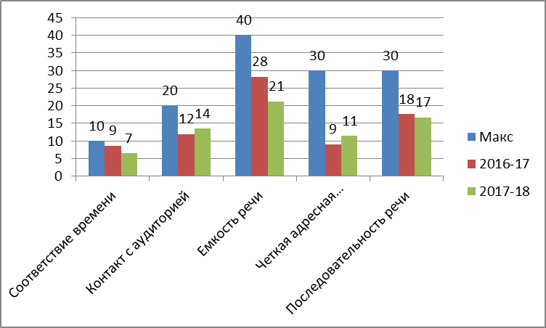

Как видим, наибольшее затруднение учащихся оба года вызывают критерии «Емкость речи», «Четкая адресная направленность» и «Последовательность речи», хотя с адресной направленностью в этом году восьмиклассники справились немного лучше.
Итоги мониторинга МР (средние числовые значения в баллах по критериям) в разрезе школ представлены в диаграмме ниже.
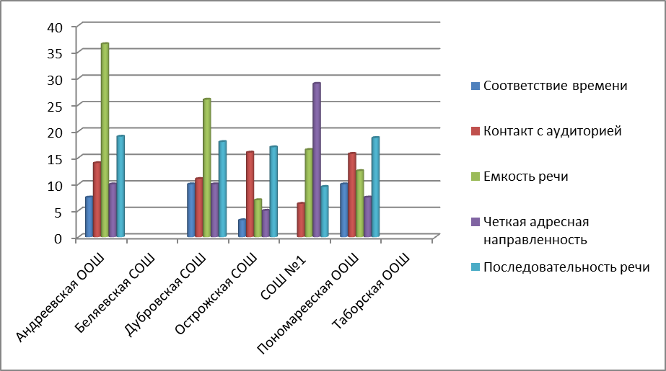

Данные по уровню сформированности умения выступать с поздравительной речью учащихся 8 класса школ района (по количеству человек и в %) представлены в диаграмме ниже:
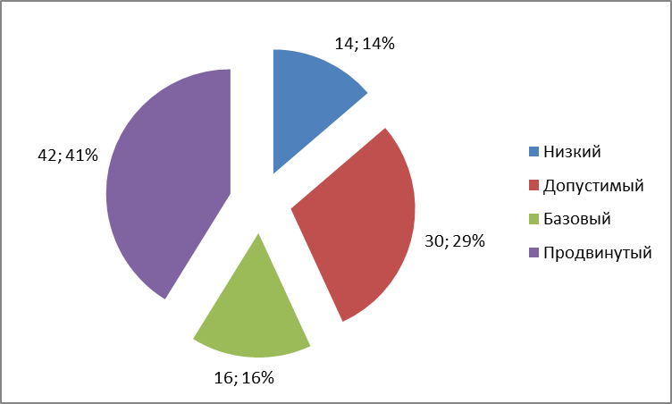

Сравнить свои показатели со средними по району может каждое образовательное учреждение.
В сравнении с прошлым годом эти цифры выглядят следующим образом:

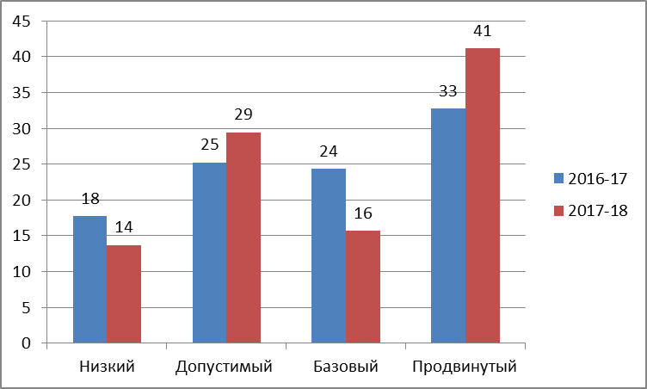

Нынешние восьмиклассники прошли через все процедуры оценивания МР «Умение осознанно использовать речевые средства в соответствии с задачей коммуникации», которые были разработаны в районе, и стали регулярно проводиться с апреля 2014 года. Ежегодно усложнялись коммуникативные задачи, критерии, менялись процедуры оценивания. Ученики, проходя через все метапредметные испытания, развивались вместе с педагогами. Каковы же результаты учащихся?
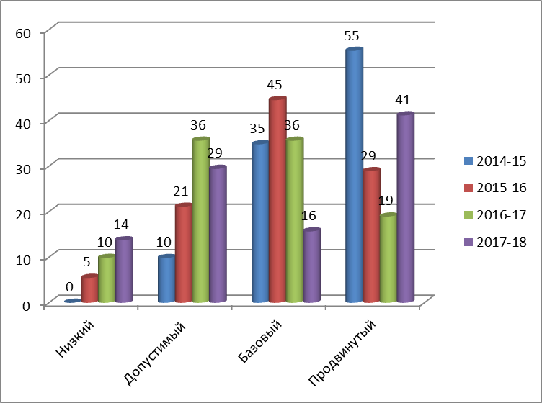

Из диаграммы видно, что стабильно увеличивается количество детей с низким уровнем сформированности МР и уменьшается с базовым уровнем. Почему? Дети одни и те же. С возрастом менее ответственно готовятся к процедуре оценивания? Стесняются старшеклассников и взрослых? Или эксперты набираются опыта критериального оценивания и более требовательны к детям? Но в этом году значительно выросло количество восьмиклассников с продвинутым уровнем сформированности МР. С чем это связано? Легкое задание? Причина может быть и в том, что приняли участие в процедуре оценивания только 75% учащихся, а в прошлом году – 91%. То есть в прошлом году мониторинг был более массовым. Наверное, факторов, повлиявших на результат несколько, и в разных школах присутствуют их разные комбинации.
А вывод один: с учащимися нужно заниматься, учить их выступать перед различными аудиториями не только учителям-словесникам, но и школьным психологам.

Справку подготовила: Уткина Л.А., главный специалист по методической работе

